Drodzy Rodzice!
Przekazuję kolejny zestaw ćwiczeń wzrokowych, które mogą Państwo wykorzystać w zabawie
z dzieckiem.
- Układanie figur, kształtów, szeregów itp.
Z dostępnych materiałów (papieru kolorowego, gazet, pokolorowanych kartek) wyciąć figury geometryczne lub kształty (np. serce, chmura).
- Nazywanie: koloru, kształtu.
- Segregowanie figur np. wg: kształtu, koloru, wielkości.
- Układanie obrazków z figur (np. domki).
- Układanie sekwencji np. -trójkąt, koło, kwadrat-, -czerwony, zielony, biały-.
- Tworzenie kolażu z wyciętych elementów – łączenie różnych technik plastycznych.
- Układanie dostępnych puzzli.
- Samodzielne wykonanie puzzli np. pocięcie obrazka przez dziecko na części, układanie obrazu, naklejanie na papier.
- Opisywanie obrazków np. przeglądanie ilustracji w bajkach, gazecie.
- Wskazywanie na ilustracji rzeczy znanych dziecku np. gazetki sklepowe (dla bezpieczeństwa odłożyć na kilka dni przed podaniem dziecku).
- Cięcie papieru nożyczkami.
- Malowanie w konturze – malowanki.
- Pisanie po śladzie.

Zestaw przykładowych ćwiczeń w załączniku nr 1.

Załącznik nr 1.
Rodzice/Opiekunowie!
Ze względu na niewielkie rozmiary przedmiotów ćwiczenia należy wykonywać pod ścisłym nadzorem osoby dorosłej.
- Ćwiczenia koordynacji wzrokowo-ruchowej
- Nawlekanie na patyk /sznurek np. koralików/ makaronu/kawałków słomek itp. spontanicznie oraz wg sekwencji dwu lub trzyelementowej.
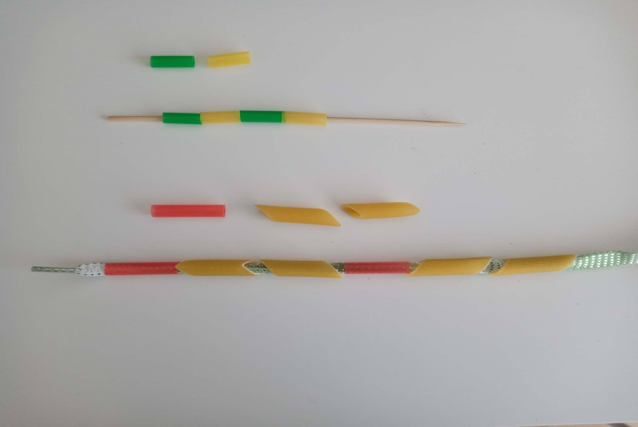

- Przeplatanie sznurka przez papierowe (załącznik nr 1) lub słomkowe tunele mocowane do powierzchni.
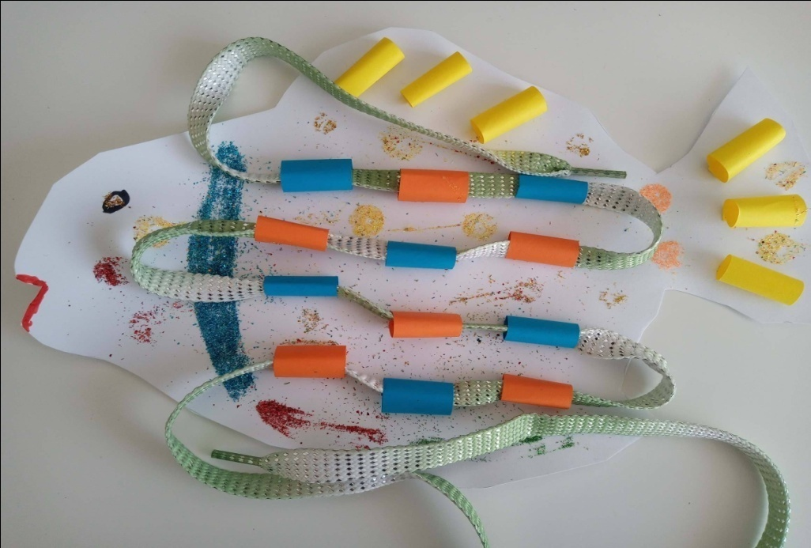

- Zapinanie klamerek/spinaczy na różnych powierzchniach .
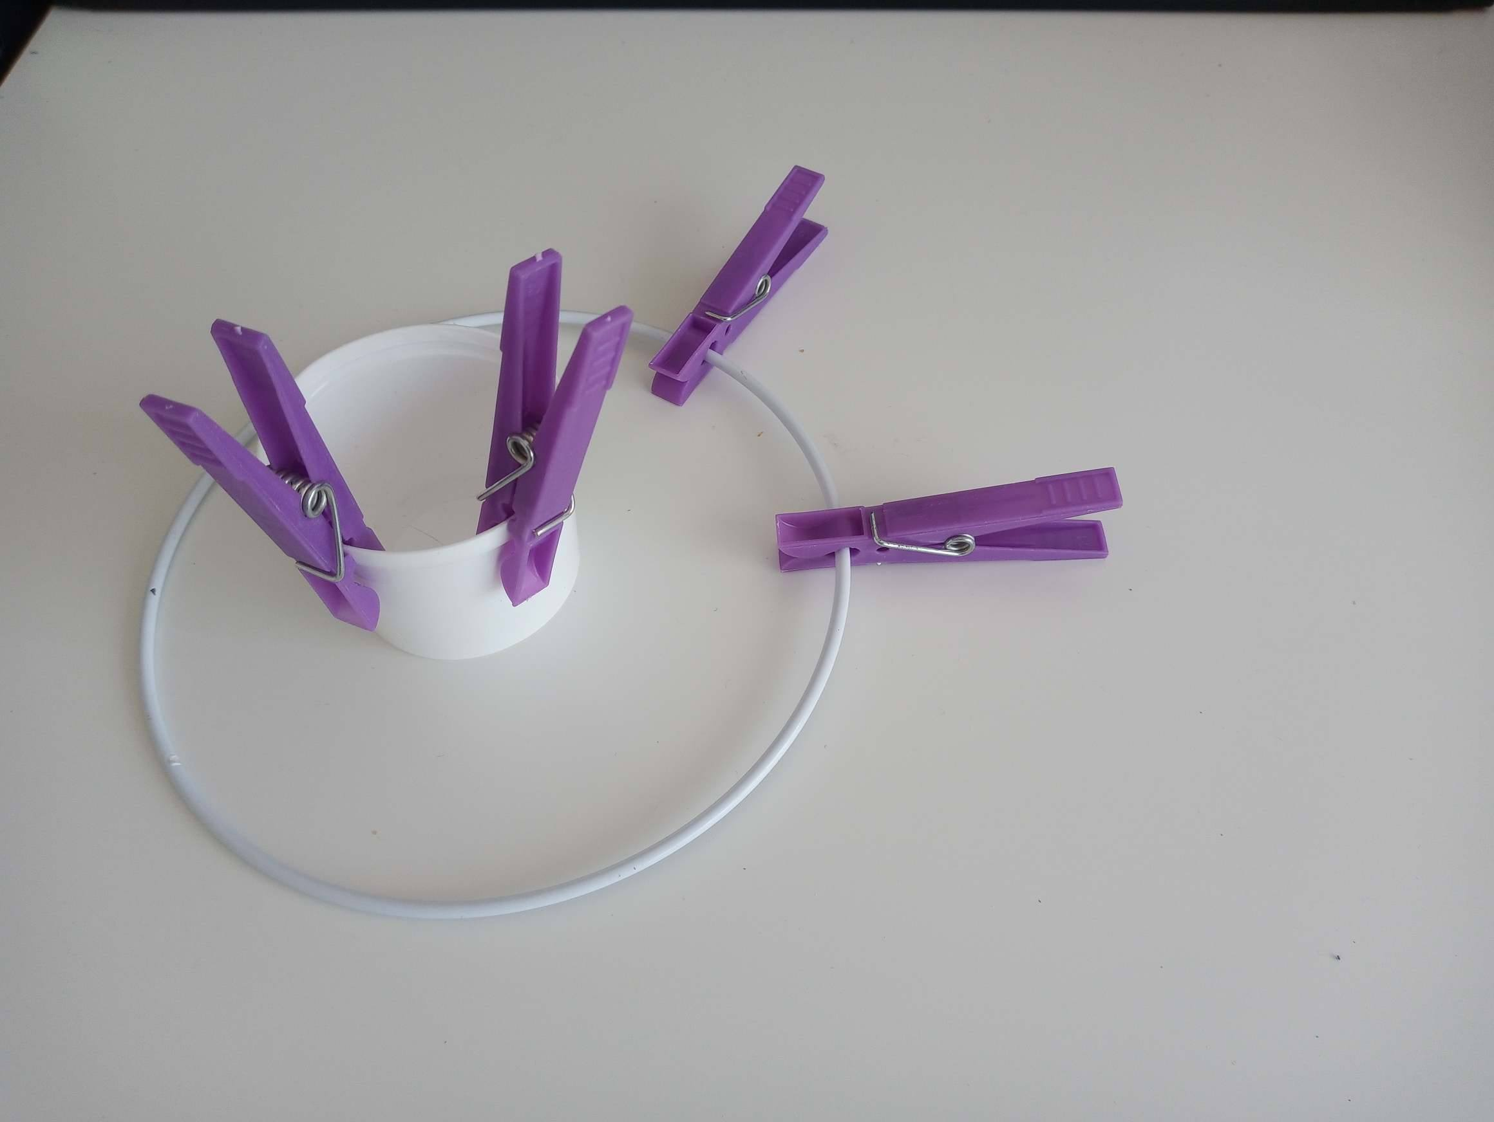

- Układanie sekwencji z różnych materiałów np. klocków, pomponów, makaronów itp.
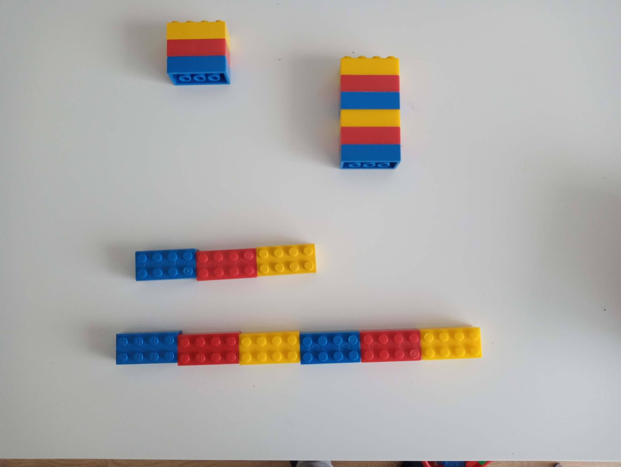
- Ćwiczenia do dali
- Odczytywanie kolorów, nazywanie przedmiotów od lewej do prawej z odległości co najmniej 150cm.
Przykłady:
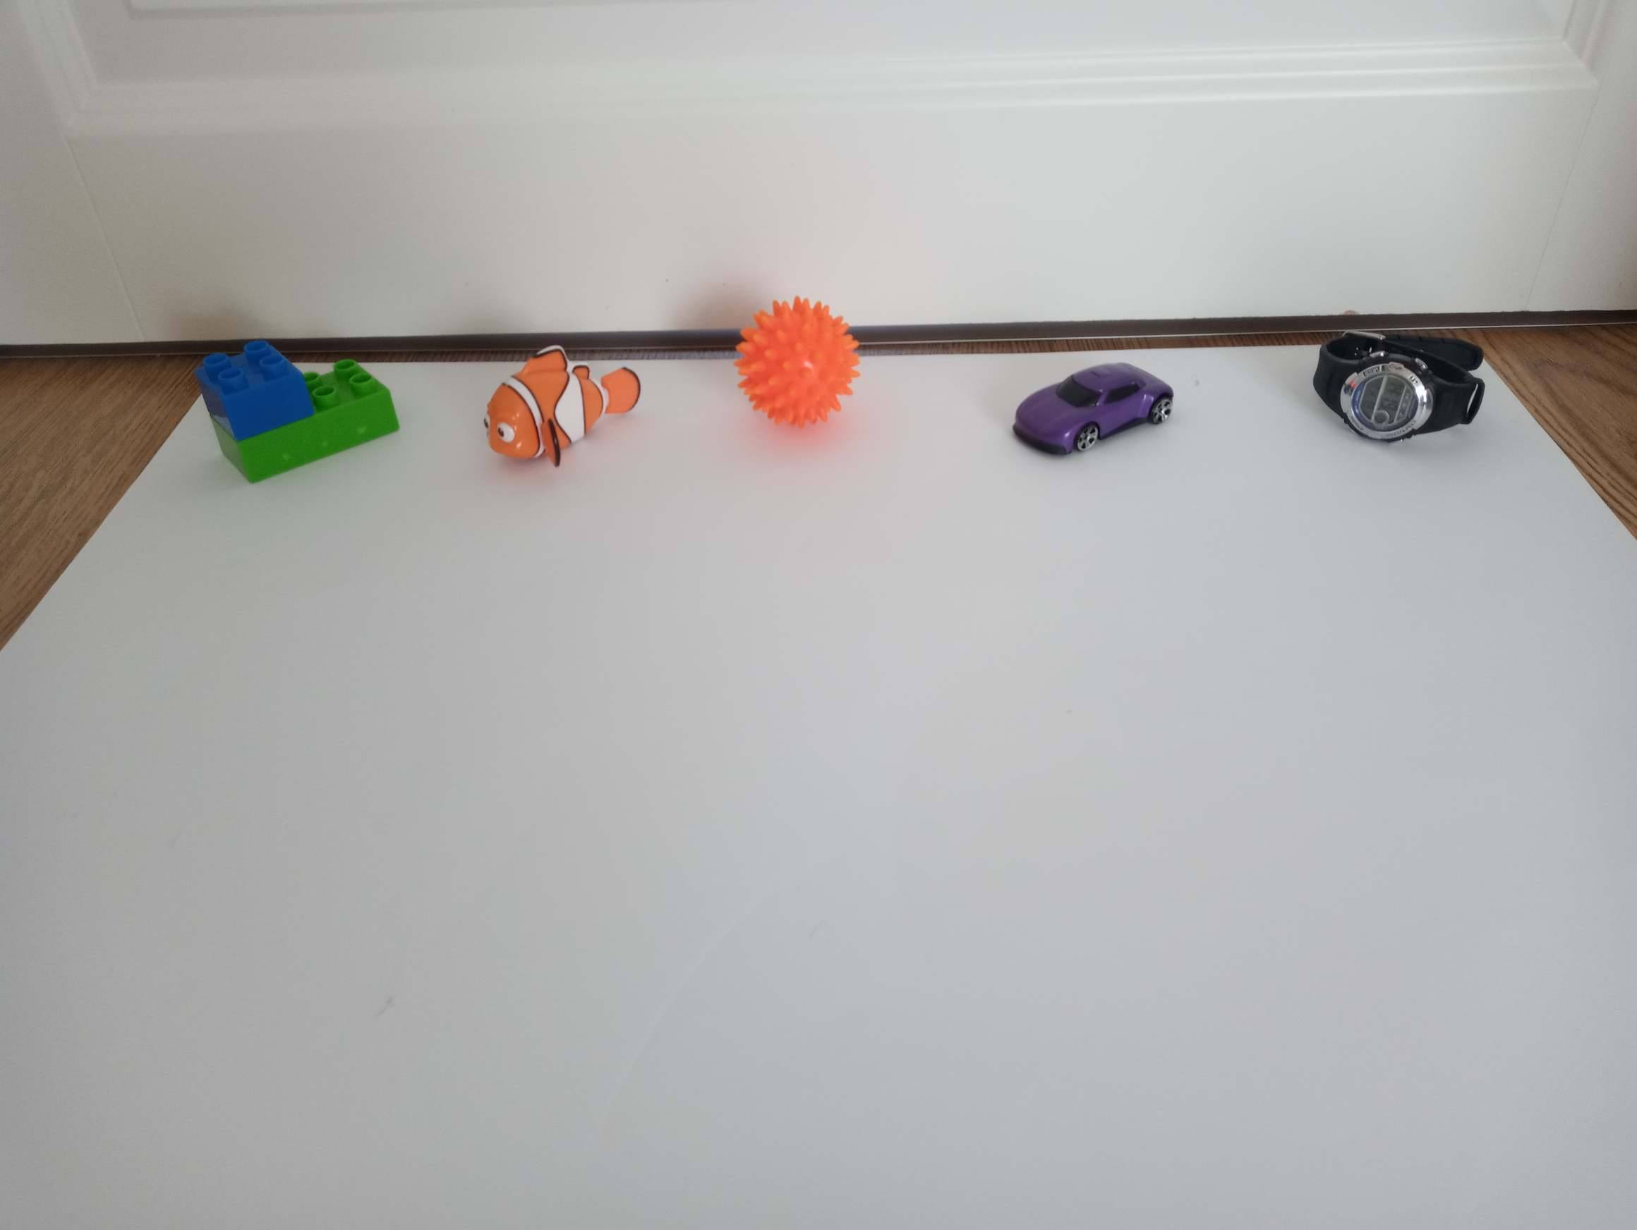
- Ćwiczenia akomodacji
- Odczytywanie do dali np. kolory, kształty, zabawki itp. W odległości około 150cm odczytujemy kolory/kształty od najdalej położonego do najbliżej oraz odwrotnie. Ćwiczenie wykonujemy 3 razy w każdej płaszczyźnie.

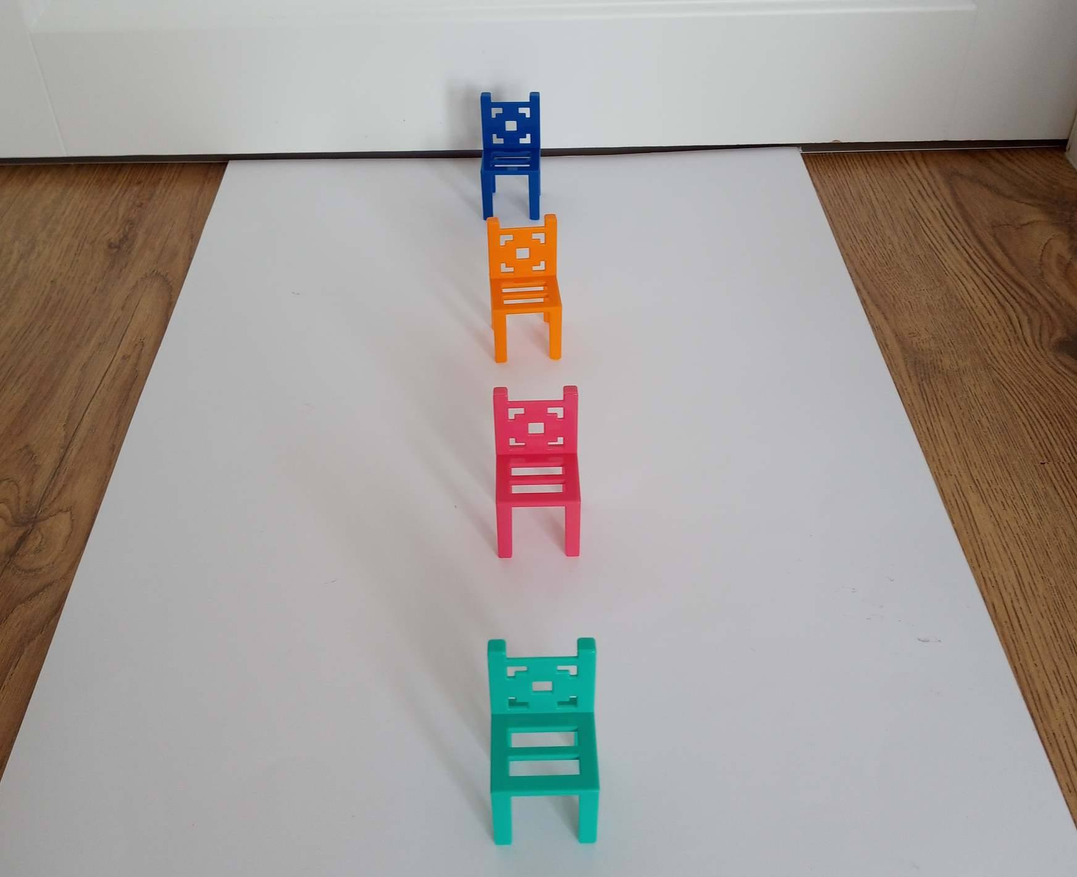

- Ćwiczenia do bliży
- Segregowanie różnych materiałów np. ziarna kawy i makaron
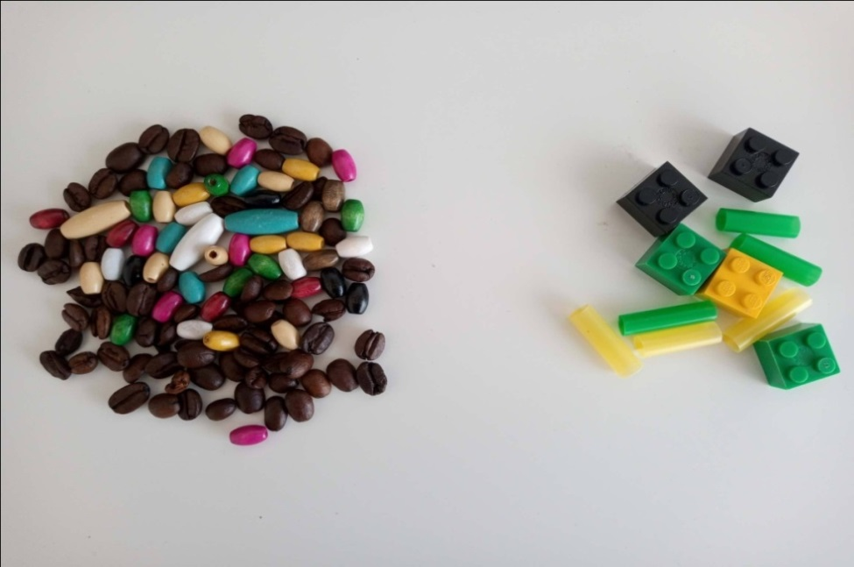

- Przesypywanie materiału sypkiego (m.in. ryż, cukier, kasza) z pojemnika do pojemnika np. z literatki do literatki w dwóch pozycjach:
- jedna stoi druga przesypuje,
- w powietrzu raz jedna raz druga.
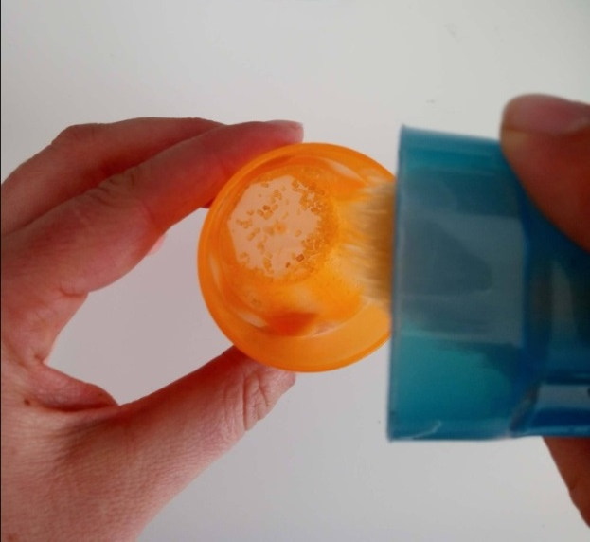

- Przekładanie materiału sypkiego np. chwytem pensetowym, łyżką z pojemników o takiej samej średnicy
i wysokości oraz w zmiennych wysokościach i średnicach. 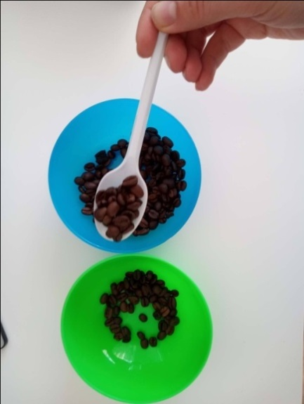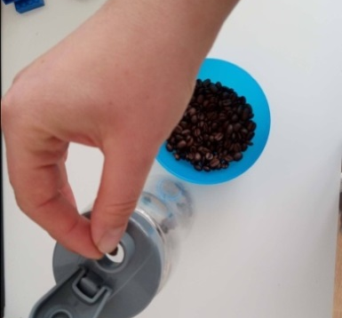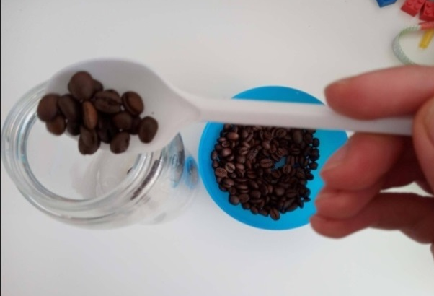

Życzę miłej i owocnej pracy. Magdalena Sypień.

